Государственное бюджетное общеобразовательное учреждение школа № 612 Центрального района

Классный час по правилам дорожного движения

« Страна «Пешеходия» или, какие дорожные знаки нужно знать, чтобы не попасть в беду"

2 класс

Кузнецова Наталья Петровна

Классный час по правилам дорожного движения для 2 класса « Страна «Пешеходия» или, какие дорожные знаки нужно знать, чтобы не попасть в беду"
Цель: познакомить учащихся с предупреждающими и запрещающими дорожными знаками, развивать умения самостоятельно пользоваться полученными знаниями в повседневной жизни.
Ход урока
1.Вступление.
Ребята, сегодня мы с вами посетим удивительную страну, которая называется « Пешеходия». В этой стране существуют различные дорожные знаки, с которыми мы и будем знакомиться сегодня. Мы отправимся в удивительное путешествие по станциям. И первая наша станция – « Предупреждандия или предупреждающие знаки»
2. Основная часть.
Первая станция – «Предупреждандия или предупреждающие знаки».
Учитель вывешивает на доску знаки: дорожные работы, дети, неровная дорога.
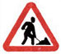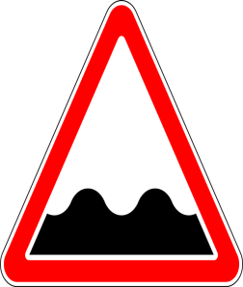
Предупреждающие знаки – треугольные, а периметр треугольника красного цвета. Между собой знаки этой группы различаются рисунками внутри треугольника. Нарисованы бегущие дети – предупреждение водителю - приближается школа, детский сад. Автомобиль с извилистым следом шин в треугольнике предупреждает о том, что впереди скользкая дорога. На рисунке ты увидишь оленя или корову – значит, на дороге могут появиться животные.
Вы все запомнили? Чтобы отправиться в путешествие дальше вы должны отгадать загадку и ответить на один вопрос.
Что такое предупреждающие знаки? (ответы детей)
Загадка: Я хочу спросить про знак,
Нарисован знак вот так:
В треугольнике ребята
Со всех ног бегут куда – то.
Мой приятель говорит:
Это значит путь закрыт.
Там спортсмены впереди
С номерами на груди.
На дороге – эстафета,
Надо ж детям бегать где-то…
Но боюсь, однако,
Смысл другой у знака… (Предупреждающий знак «Дети»)
Замечательно. Вы справились с этим заданием, и мы можем двигаться дальше.
Вторая станция - «Запрещляндия или запрещающие знаки»
Учитель вывешивает на доску запрещающие знаки: движение пешеходов запрещено, въезд запрещен, движение запрещено.
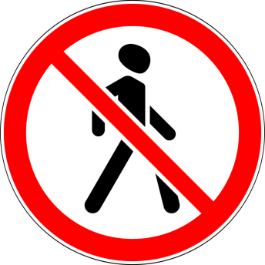

Запрещающие знаки – это изображения и цифры, нарисованные внутри красного круга, точно и категорически говорят, что именно данный знак запрещает. Вы должны знать о знаках, запрещающих пешеходное и велосипедное движение. Белая широкая горизонтальная полоса в сплошном красном круге запрещает въезд.
Ребята. смотрите, нам пришло письмо. Это письмо от королевы города «Пешеходия».
Письмо:
Дорогие ребята!
Вы – молодцы, что проделали такой путь, но это еще не конец. Чтобы попасть на следующую станцию, вам не обходимо пройти испытание.
Я верю, что вы справитесь. Удачи.
Игра: Учитель показывает дорожные знаки, а дети должны понять к какой группе отнести знак, к предупреждающим или запрещающим.
( Въезд запрещен, дорожные работы, движение пешеходов запрещено, движение запрещено, дети, неровная дорога, движение на велосипедах запрещено, дикие животные).
Молодцы. Мы справились с этим заданием. Мы можем отправляться на следующую станцию.
- Творческая работа
Третья станция – « Творченляндия или создай свой дорожный знак». Это станция, где придумывают новые знаки дорожного движения.
Учитель дает задание детям придумать свои знаки дорожного движения.
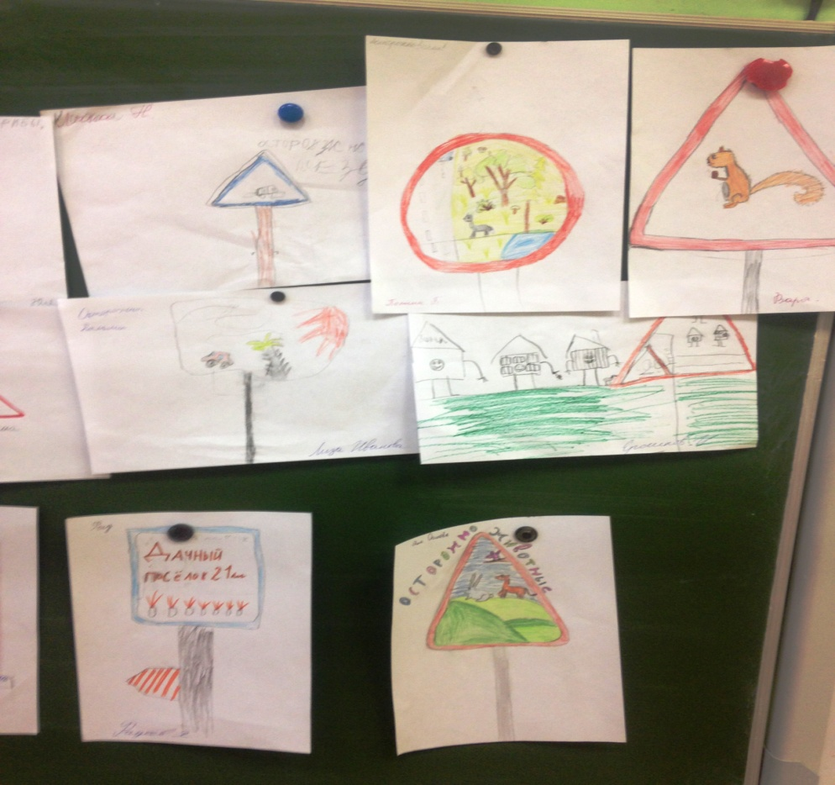
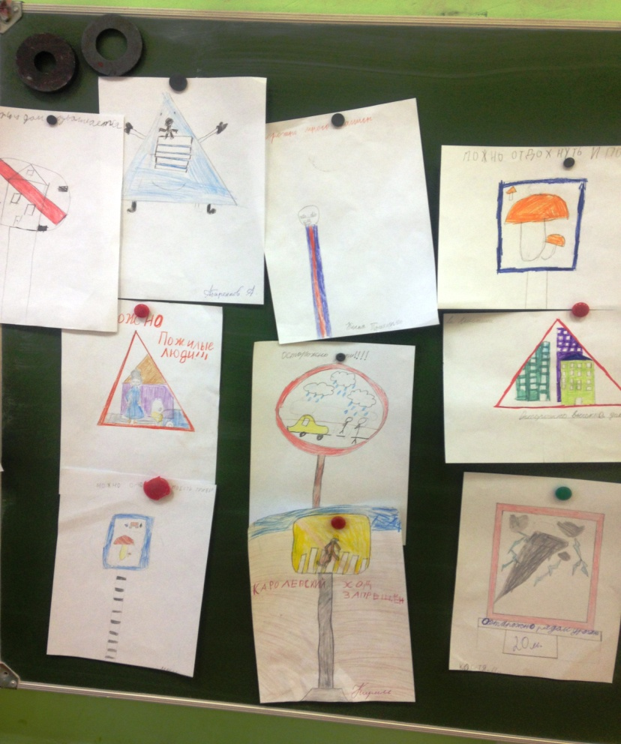
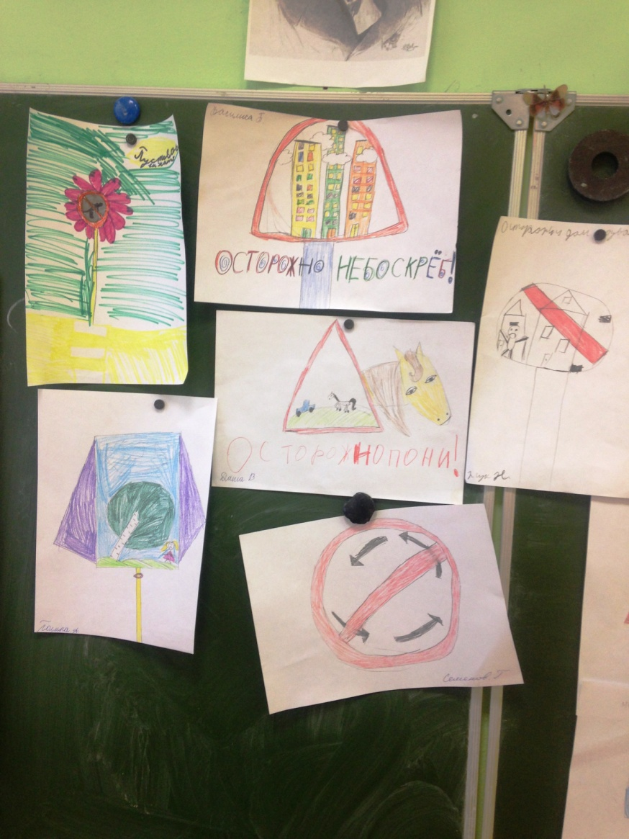
- Закрепление знаний и подведение итога.
Вот и закончилось наше путешествие по стране «Пешеходия».
Понравилось ли оно вам?
Какие знаки вы запомнили?
Зачем нужны дорожные знаки?
В каком месте устанавливают знак «Дети»?
Какого цвета запрещающие знаки?
Молодцы. Всегда помните о правилах дорожного движения.

